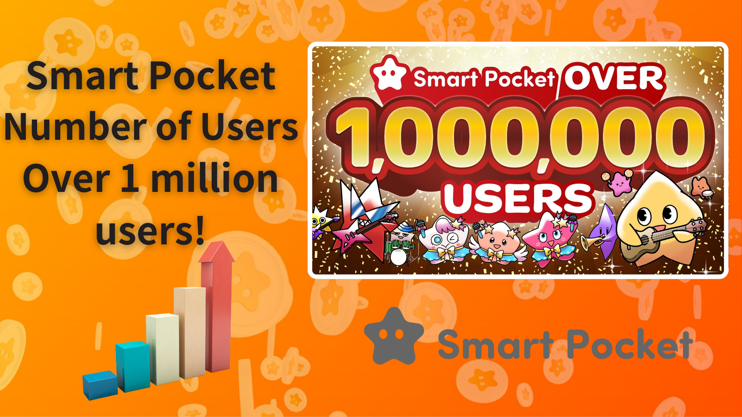

**Smart Pocket用户突破100万！全体用户惊喜赠送10万积分！**

**大家好！今天为大家带来一个令人振奋的消息！**

**Smart Pocket用户数量正式突破100万！🎉**

**为庆祝这一重要里程碑，官方宣布将为所有用户赠送10万积分！  
  
https://x.com/smapocke/status/1880536632627286052**

# 目录

* Smart Pocket的惊人增长
* 非凡的增长历程
* 全体用户10万积分赠送！
* Smart Pocket积分获取方法
* Smart Pocket的创新发展
* 现在是开始使用Smart Pocket的最佳时机
* 如何开始使用Smart Pocket
* 获取最新信息

# Smart Pocket的惊人增长

自2023年9月19日项目发布以来，Smart Pocket展现出了令人难以置信的增长速度。在最初的五天内用户数突破1万，随后用户基数稳步增长。

2024年10月27日推出的Telegram应用成为一个重要的转折点，加速了全球用户的增长。到11月，用户数突破15万，而12月的增长更为迅猛。从12月30日的40万用户，仅用不到20天就增长到超过100万。Telegram应用的便利性和全球影响力是推动这一爆炸性增长的关键因素！

# 非凡的增长历程

* 2024年10月27日：Telegram应用发布
* 2024年11月25日：用户突破15万
* 2024年12月30日：用户突破40万
* 2025年1月2日：用户突破60万
* 2025年1月6日：用户突破80万
* 2025年1月12日：用户突破90万
* 2025年1月18日：用户突破100万

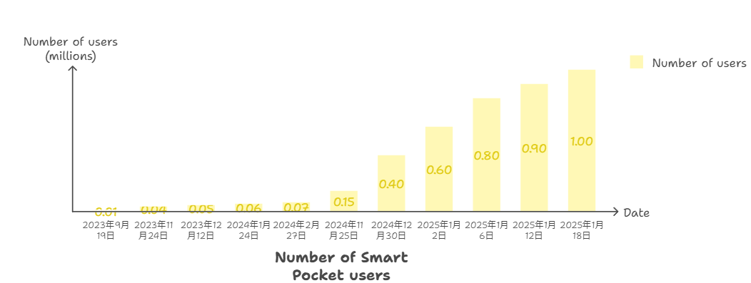

# 全体用户10万积分赠送！

为纪念用户突破100万，全体用户将获得10万积分的赠送机会，这对现有用户和新参与者来说都是一个绝佳机会。

## 重点亮点

* 300件Pockemy收藏的完成机会
* $SP代币空投奖励的增加
* 新用户可获得足够的初始积分

关于积分获取的详细说明，请参阅以下指南：  
https://note.com/japan_dao/n/nfa9879331899

# Smart Pocket的创新发展

项目自发布以来的主要里程碑包括：

* 2023年9月19日：Smart Pocket发布（5天内用户突破1万）
* 2023年11月1日：Smart Pocket网页版应用上线
* 2023年12月22日：官方角色“Pockemy”发布
* 2024年2月8日：任务活动功能添加
* 2024年4月6日：邀请功能添加
* 2024年5月25日：首个Smart Pocket NFT合作项目
* 2024年10月27日：Telegram应用发布
* 2024年12月22日：SpaceX火箭成功发射
* 2024年12月26日：抽卡功能上线
* 2025年1月14日：宣布将$SP代币总供应量的1%永久锁定于太空

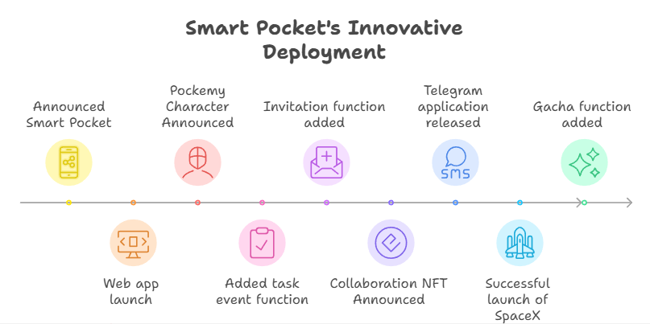

Telegram应用的全球扩展以及2024年12月22日成功实施的SpaceX火箭发射是特别值得注意的成就。这次太空任务是展示Web3项目新可能性的开创性努力。

# 现在是开始使用Smart Pocket的最佳时机

现在开始也不算晚。事实上，10万积分赠送活动让现在成为开启Smart Pocket之旅的最佳时机。

# 如何开始使用Smart Pocket

有关详细的使用步骤，请参阅以下指南：  
https://note.com/japan_dao/n/n41015b5af06a

# 获取最新信息

* Smart Pocket官方网站：https://smapocke.com/
* Smart Pocket官方Discord：https://discord.com/invite/smartpocket
* Smart Pocket官方X：https://x.com/smapocke
* Pockemy官方X：https://x.com/pockemys

Smart Pocket的爆发式增长才刚刚开始。值此用户突破100万之际，何不现在就踏入Smart Pocket的世界？